
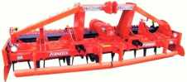

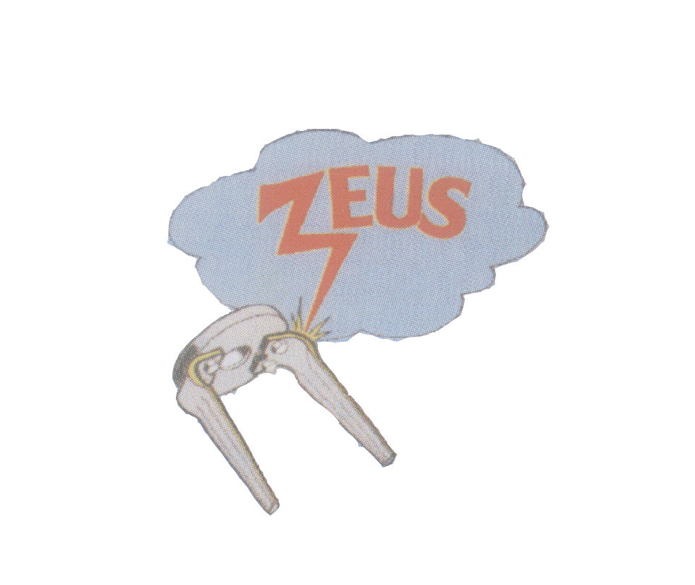
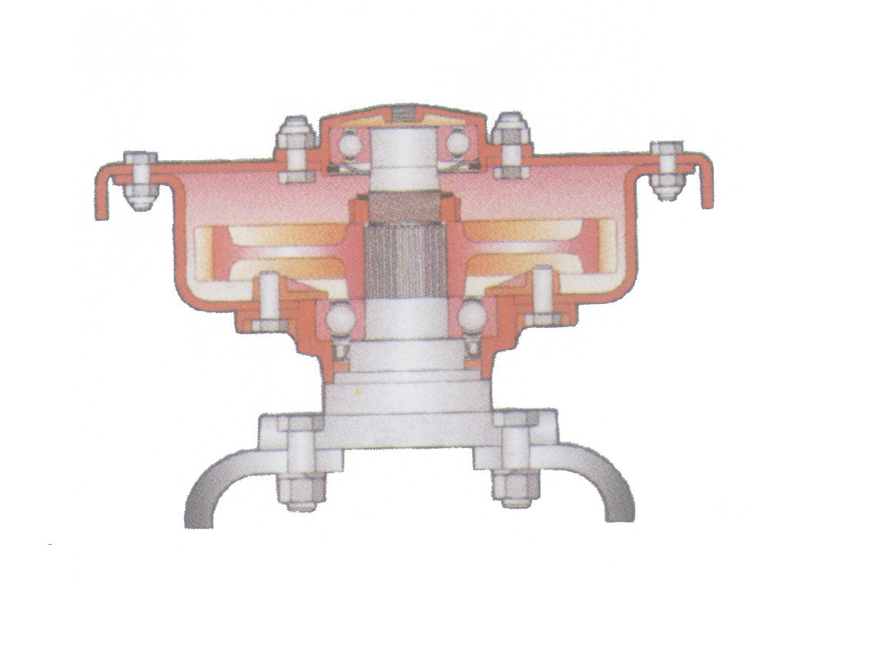

ΤΕΧΝΙΚΑ ΧΑΡΑΚΤΗΡΙΣΤΙΚΑ

SPECIFICATIONS

Τύπος  Type | Πλάτος εργασίας σε εκ.  Working width (cm) | Βάρος σε Κιλά  Total weight (kg) | Ισχύς Ελκυστήρα  (HP)  Tractor Horsepower
ΣΒΖ.250  SBZ.250 | 250 | 1250 | 100 - 120
ΣΒΖ.300  SBZ.300 | 300 | 1500 | 125 - 150

Vathilakos 57011 Thessaloniki Greece
www.zormpas.gr info@zormpas.gr Tel. +30 2310 719550 Fax +30 2310 719713

